DĖL PIRKIMO DOKUMENTŲ PATIKSLINIMO

Siunčiame pirkimo dokumentų patikslinimą (2025-ESO-101) 0,4-10 kV ET projektavimo paslaugos Kauno reg.pirkime.
Siekdami išvengti turinio interpretacijų, tiekėjų klausimus cituojame tiksliai taip, kaip buvo pateikti Centrinės viešųjų pirkimų informacinės sistemos (toliau – CVP IS) priemonėmis (tekstas neredaguotas).

Eil. Nr. | Nuoroda į pirkimo dokumentų punktą | Siūloma korekcija / klausimas
1 | SPS priedas REIKALAVIMAI TIEKĖJAMS: PAŠALINIMO PAGRINDAI, KVALIFIKACIJOS REIKALAVIMAI | Pridedamas naujas pašalinimo pagrindas:  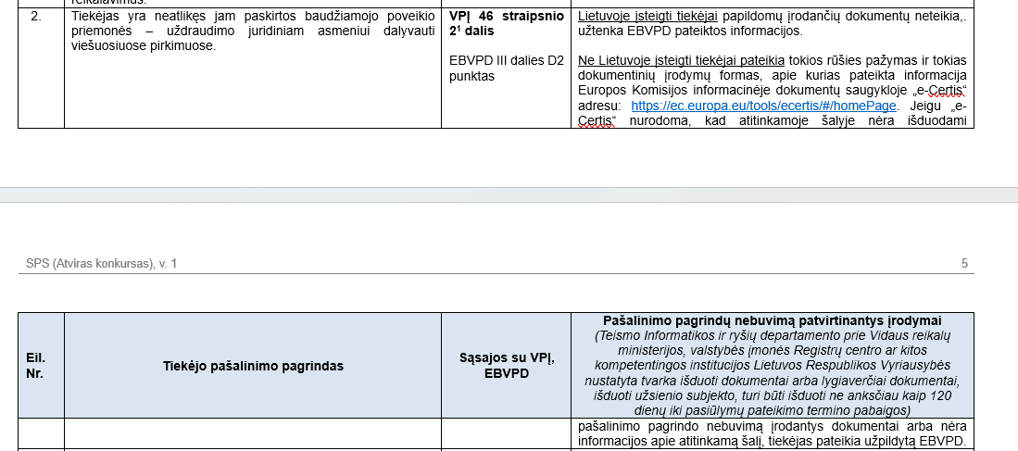
2 | 2.3.1. EBVPD forma pildymui (aktuali redakcija) | Atitinkamai pakoreguota ir EBVPD pildymo forma, įtraukiant naują pašalinimo pagrindą

PRIDEDAMA:
Pvz. 202X.XX.XX Specialiosios pirkimo sąlygos.

Pirkimų projektų vadovas Kęstutis Smulkys, Mob. +370 618 37562

